远离烟草戒掉陋习

### 在世界无烟日即将到来之际，为进一步提高学生对吸烟危害的认识，增强学生的控烟意识，营造健康环保的校园环境，积极倡导吸烟学生尽早戒烟，促使学生身心健康成长，5月12日18:00由总务部、学生处、团委、机电学院共同组织在八号楼二楼报告厅进行无烟校园创建促进活动。本次活动邀请到石景山区卫疾控中心教育科安欣华科长、北京大学医学部健康教育学林浩翔博士，机电学院院长助理王全、团委毛雪老师及机电学院100多名学生参与此次活动。目的是提高学生吸烟危害认知，帮助吸烟学生戒烟。

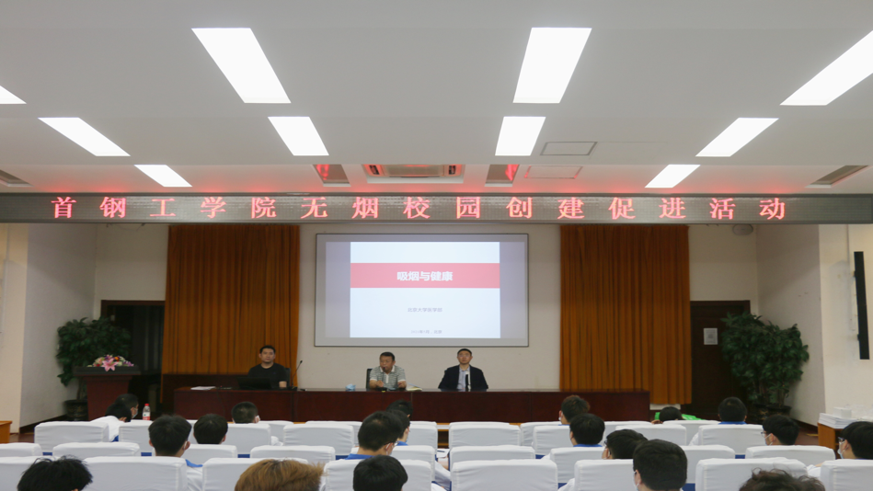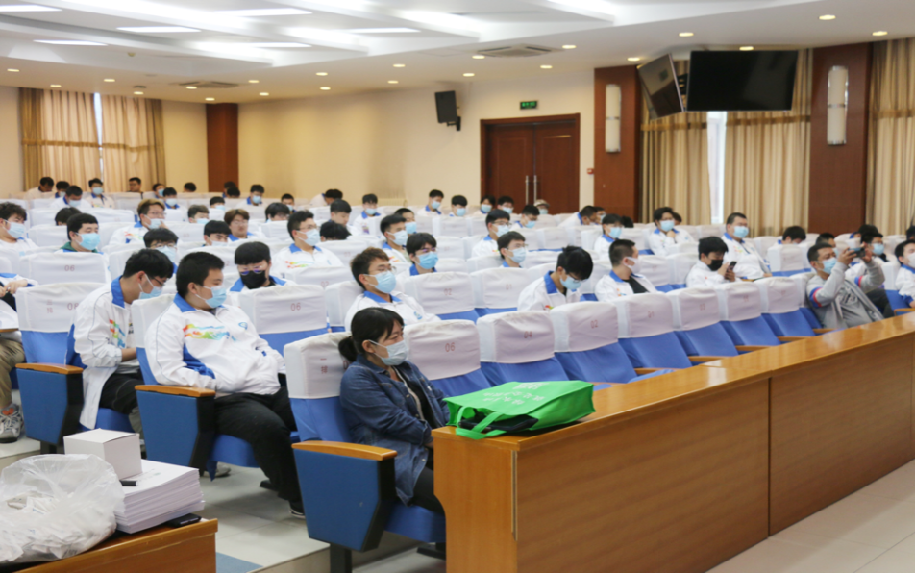

林博士通过精准的数据向同学们介绍了中国目前的吸烟情况，对于中国在烟草方面的三个世界之最，给予警示。通过生动的图片向学生讲述了吸烟几乎对身体全部重要器官都有危害；吸烟者将平均失去10年健康生命；卷烟中数百种添加物都有毒性，青少年尼古丁暴露对脑神经有危害等。林博士又组织对吸烟的学生肺内一氧化碳浓度进行测量，学生短暂憋气后将气体吹进仪器并将数值填入发放的问卷中，激发了学生的活动兴趣。最后林博士又向大家介绍了戒烟的好处，以及可以有效戒烟的方法。

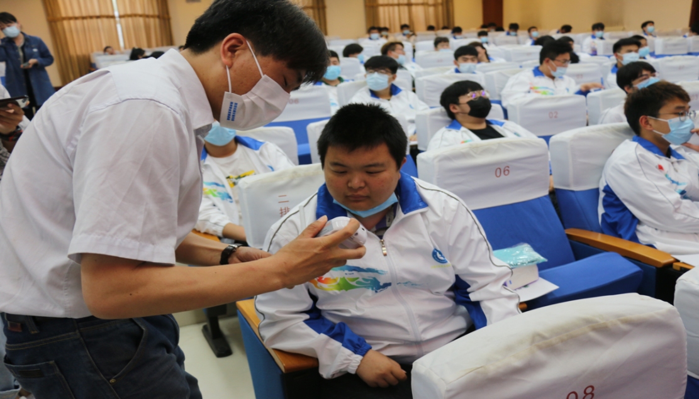

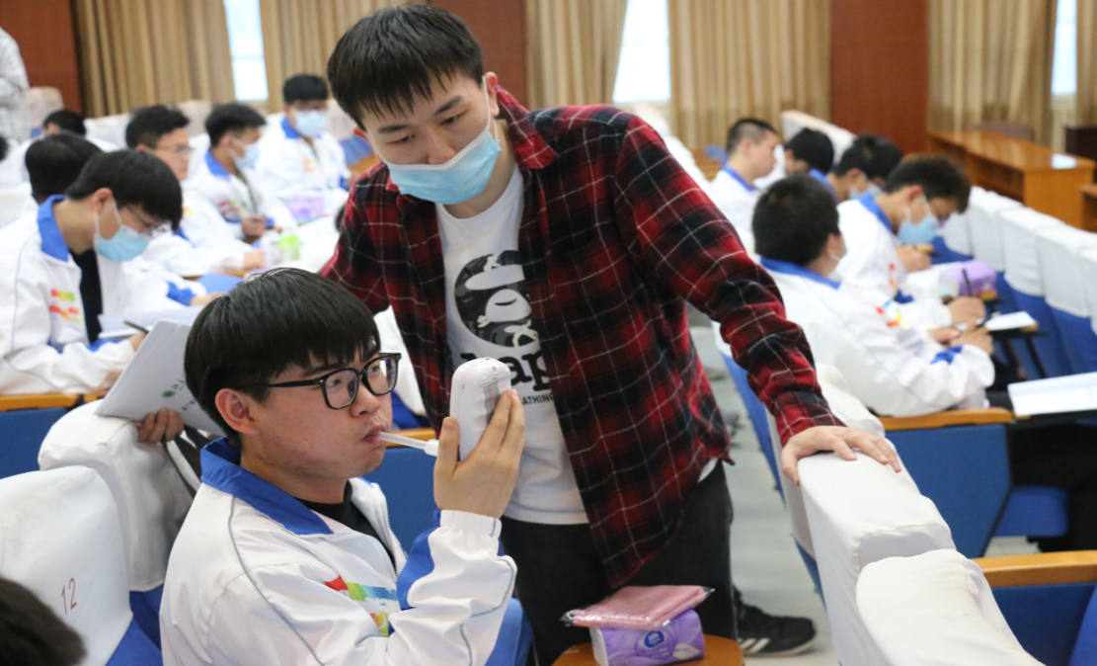

吸烟可以说是百害而无一益，戒烟则是百利而无一害。为了您和他人的身体健康，同时营造无烟的校园环境，请远离烟草，戒掉陋习。